Web Teknolojileri

2.öğretim A grubu

Mustafa Hacı Baran

G211210042

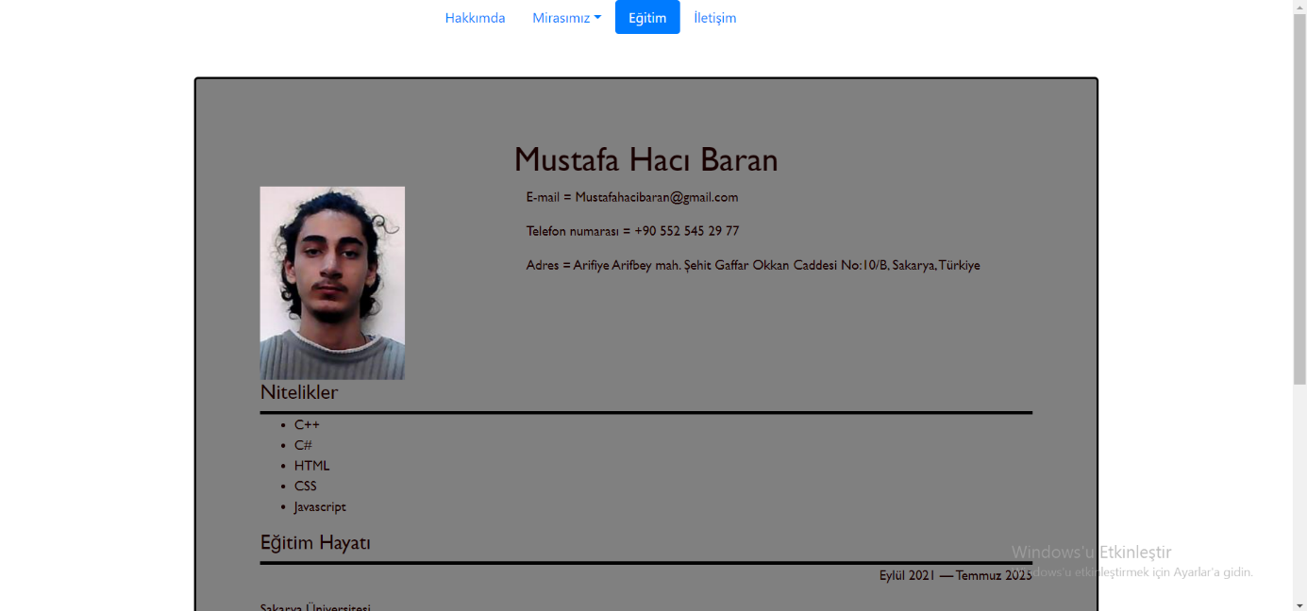

Eğitim bilgilerimi paylaştığım sayfam

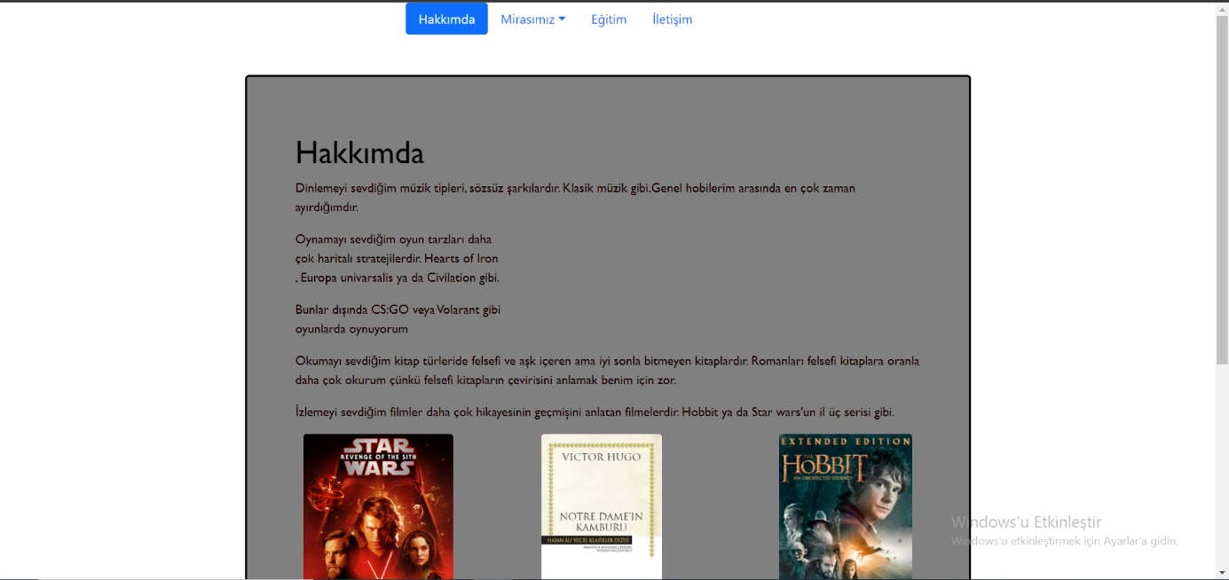

Kendimi anlattığım sayfamçayır, gök, açık hava, bina içeren bir resim

Açıklama otomatik olarak oluşturuldu

4 tane sakaryadan tarihi ve doğal güzellikleri tanıttım

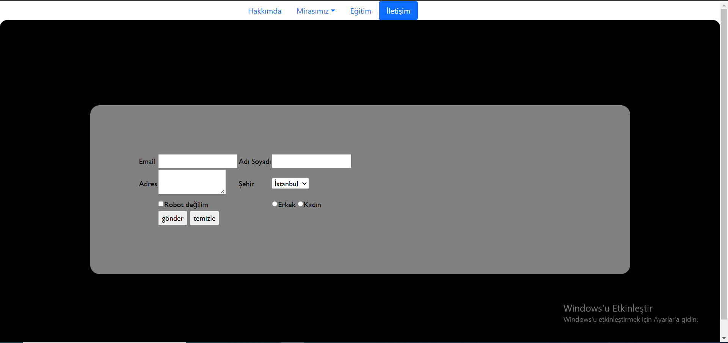

İletişim bilgisi gönderme sayfası

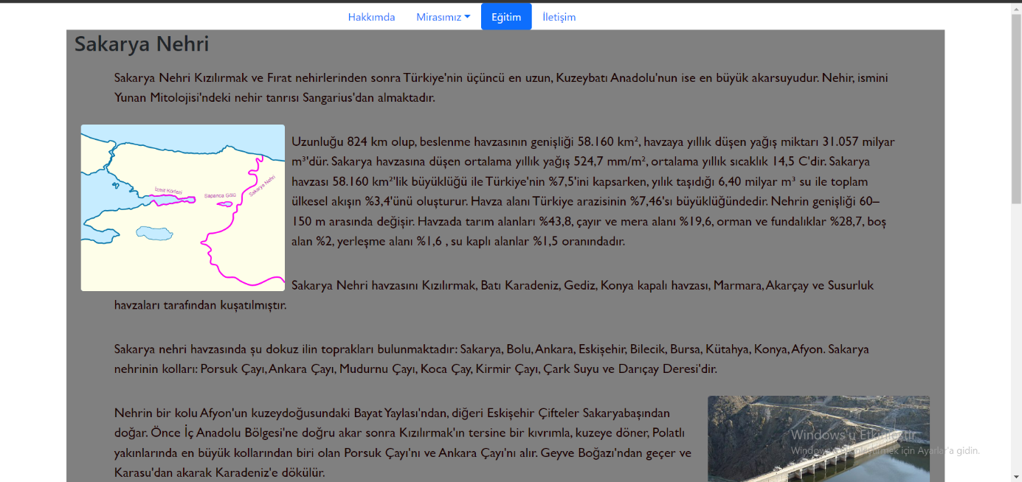

Sakarya nehrini tanıttım sayfam